## Dvigatelni 2 martalik harakat davri zanjirini yig`ish va ishlatish (o`ngga chapga aylantirish )

### Mavzudan maqsad

* Dvigatelni harakatini boshqarish (o`ngga va chapga aylantirish)

### Nazariy qism

Dviagtelni 2 martalik harakatini kundalik hayotimizda ko`p uchratamiz. Dvigatelni harakati ikki xil bo`lib bu — o`ng va chap tomonga harakat qiladi. Sanoat korxonalarida ikki tomonlama harakatni ta’minlash uchun bu sxema keng qo`llaniladi. Masalan qadoqlash moslamalarida, tayyor mahsulot yuradigan lentalarda, ko`tarma kiranlarda keng qo`llaniladi.

### Amaliy qism

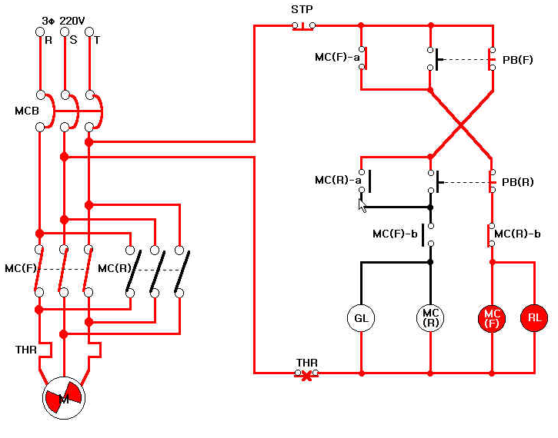

6 – rasm. Ulanish sxemasi